

ciclo: [DAM]

MÓDULO DE [LENGUAJE DE MARCAS Y SISTEMAS DE GESTIÓN DE INFORMACIÓN ]

[Tarea Nº 07]

Alumno:

[Juan Carlos Filter Martín]

[15456141A]

**Contenido**

1. Documentos que se adjuntan a este informe. 3

2. RA07_b) Se han reconocido las ventajas de los sistemas de gestión de información empresariales. 3

A) Indica las características que debe reunir una aplicación de gestión para poder ser considerada como ERP. 3

B) Detalla las ventajas que nos aporta una aplicación de este tipo. 4

3. RA07_d) Se han instalado aplicaciones de gestión de la información empresarial. 4

A) Pasos seguidos para realizar la instalación del ERP.(Microsoft Dynamics 365 BC) 4

1. Requisitos de instalación 4

2. Instalación Microsoft Dynamics 365 Business Central 5

B) Indicar como se realiza la personalización del ERP. 7

4. RA07_e) Se han configurado y administrado las aplicaciones. 10

A) Explicar el sistema de seguridad que usa Dynamics 365 BC 10

5. RA07_f) Se han establecido y verificado mecanismos de acceso seguro a la información. 13

A) Indicar los pasos que se deben seguir para mostrar un informe de clientes en el ERP. 13

6. RA07_g) Se han generado informes. 16

A) Indicar los pasos a seguir para obtener por ejemplo, los datos de clientes en formato EXCEL. 16

# Documentos que se adjuntan a este informe.

A continuación se detallan los documentos que componen la presente entrega de la tarea:

1. Informe de elaboración de la tarea.

# RA07_b) Se han reconocido las ventajas de los sistemas de gestión de información empresariales.

## Indica las características que debe reunir una aplicación de gestión para poder ser considerada como ERP.

**Las características que distinguen a un ERP de otro software empresarial son que deben ser** **INTEGRALES, MODULARES Y ADAPTABLES**

* **INTEGRALES:** Son integrales porque permiten controlar los diferentes procesos de la compañía entendiendo que todo los departamentos de una empresa se relacionen entre si.

*(Todo el resultado de un proceso es el inicio del siguiente).*

* **MODULARES:** Una ventaja de los ERP, es que la funcionalidad se encuentra dividida en módulos, los cuales pueden instalarse de acuerdo con los requerimientos del cliente.

*(Por ejemplo: divididas en módulos de “Ventas, tesorería, clientes, proveedores, compras, contratos, control de almacén, etc”).*

* **ADAPTABLES:** Los ERP están creados para adaptarse al comportamiento de cada empresa. Esto se logra por medio de la configuración o asignación de los procesos de acuerdo con las salidas que se necesiten de cada uno.

*(Por ejemplo: para controlar inventarios, es posible que una empresa necesite manejar la partición de lotes pero otra empresa no”).*

**Otras características que destacan en los sistemas ERP son:**

* Base de datos centralizada.
* Los componentes del ERP interactúan entre sí consolidando todas las operaciones.
* En un sistema ERP los datos se ingresan sólo una vez y deben ser consistentes, completos y comunes.
* Las empresas que lo implanten suelen aprovechar para revisar y alinear sus procesos con el software.
* Aunque el ERP pueda tener menús modulares configurables según los roles de cada usuario, es un todo. Esto significa: es un único programa (con multiplicidad de bibliotecas, eso sí) con acceso a una base de datos centralizada. Esto diferencia un ERP con una suite de gestión o sistema de gestión

## Detalla las ventajas que nos aporta una aplicación de este tipo.

**Las ventajas que nos aporta los ERP** respecto a las aplicaciones de gestión tradicionales son:

* Optimizar los procesos empresariales.
* Acceder a toda la información de forma confiable, precisa y oportuna (integridad de datos).
* Compartir la información entre todos los integrantes de la empresa.
* Eliminar datos y operaciones innecesarias originados por la reingeniería realizada al aplicar estos sistemas.

# RA07_d) Se han instalado aplicaciones de gestión de la información empresarial.

## Pasos seguidos para realizar la instalación del ERP.(Microsoft Dynamics 365 BC)

### Requisitos de instalación

Lo primero que debemos hacer es comprobar los requisitos de instalación:

**Hardware:**

Memoria RAM: Al menos 2 GB   
Espacio en el disco duro: Al menos 500MB de espacio libre

**Sistemas Operativos recomendados :**

Windows 7 Professional or Ultimate (64 bits).

Windows Server 2008.

Windows 8 Professional o Enterprise (64 bits).

Windows 8.1. Professional o Enterprise (64 bits).

Windows Server 2012 R2 Standard or Essentials (64-bit edition).

Windows Server 2012 Standard or Essentials (64-bit edition).

Windows 1 O (64 bit).

### Instalación Microsoft Dynamics 365 Business Central

→ Lo primero sería descargar la versión de Microsoft Dynamics 365 Business de la web de **navidemo.**

→ Después descomprimimos el archivo y en la carpeta donde se ha descomprimido el archivo **ejecutamos el programa setup.exe**.

→ Al ejecutarlo iniciará un asistente de instalación.

→ Pulsamos en el botón de siguiente para continuar con la instalación.

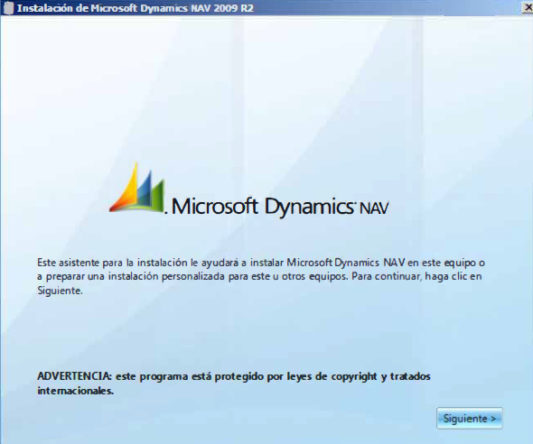

→ **Aceptamos** las condiciones legales.

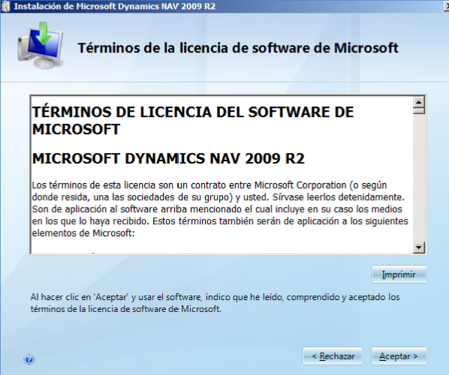

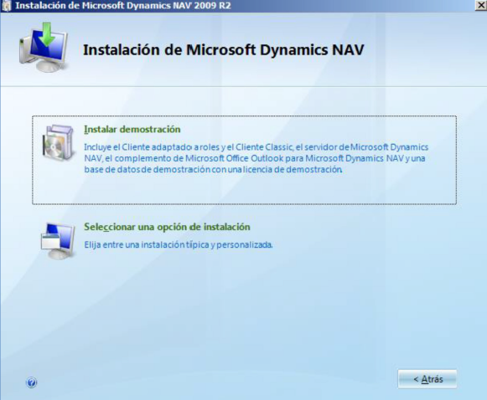→ Seleccionamos la opción **"Instalar Demostración"**

→ **Al terminar con la “instalación demostración”** tendríamos la aplicación instalada.

## Indicar como se realiza la personalización del ERP.

Estas personalización se pueden realizar para los diferentes usuarios y con ello controlar que pueden usar o las formas diferentes de ver el panel.



Para la personalización del ERP vamos al **Botón Navision** que se encuentra arriba en la parte izquierda.

Al despegarlo podremos ver la opción **personalizar**

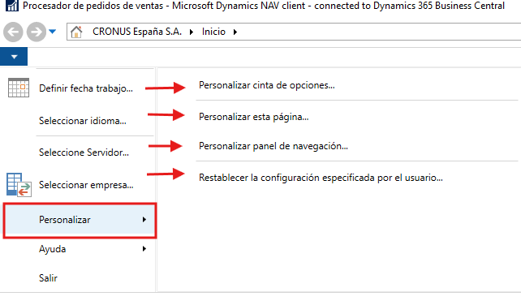

* **Podremos personalizar:**

Cinta de opciones:

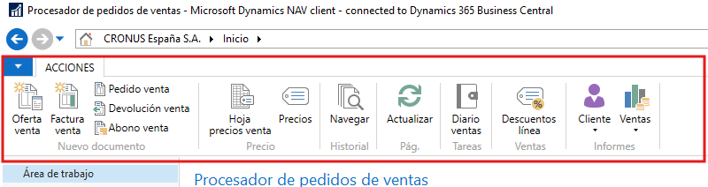

Pagina principal (Modificar, ordenar, eliminar áreas):

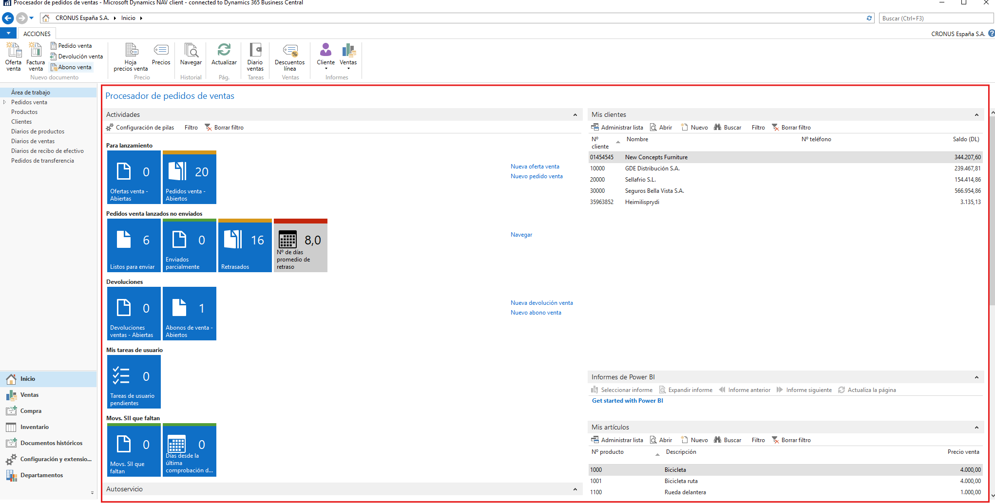

Panel de navegación:

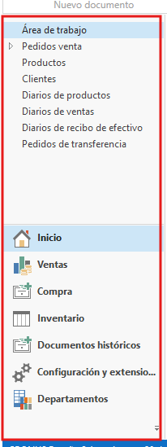

* **Ejemplo de personalización de cinta de opciones**

Se va a mostrar un breve ejemplo de la personalización de cinta de opciones



Si entramos en esta personalización por ejemplo podríamos:

- Añadir acciones a la barra.

- Cambiar el orden de las acciones moviendo estas arriba o abajo.

- Cambiar el nombre de alguna acción.

- Eliminarla.

- O incluso volver a los valores predeterminados.

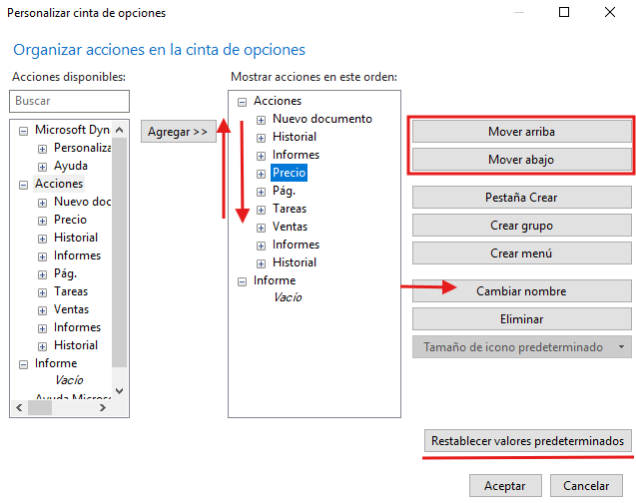

# RA07_e) Se han configurado y administrado las aplicaciones.

## Explicar el sistema de seguridad que usa Dynamics 365 BC

El modelo de seguridad de Dynamics 365 está pensado para proteger la integridad y privacidad de los datos de una empresa

La integridad hace referencia a que no se podrán eliminar los datos de forma permanente (estos serán almacenados en una base de datos)

La privacidad de datos se regula mediante roles y privilegios para evitar el acceso no deseados a los diferentes usuarios.

* **Estos son los principales objetivos:**

- Otorgar a los usuarios acceso que permite solo los niveles de información que necesitan para realizar sus trabajos.

- Clasificar a los usuarios y equipos por rol de seguridad y restringir el acceso en función de esos roles.

- Admitir el uso compartido de datos, de forma que los usuarios puedan obtener acceso puntual a objetos cuya propiedad no tienen para un trabajo en colaboración.

- Evitar que un usuario tenga acceso a objetos que no son de su propiedad o no se comparten.

* **Unidades de negocio:**

**En las grandes empresas se utilizan varias unidades de negocios (estos son grupos de usuarios) para controlar el acceso a los datos y definir roles de seguridad, de forma que los usuarios sólo puedan tener acceso a los registros de su propia unidad de negocio.**

A los usuarios o unidades de negocios se podrán crear roles en sus diferentes departamentos siendo por ejemplo un rol comercial o rol director

* **Para la crear nuevos usuarios y agregarles roles tendremos que ir a:**

Departamentos > administración > usuarios > Configuración de usuario > y pulsamos en nuevo.

Aquí podremos crear un usuario, agregar grupos o incluso modificar permisos

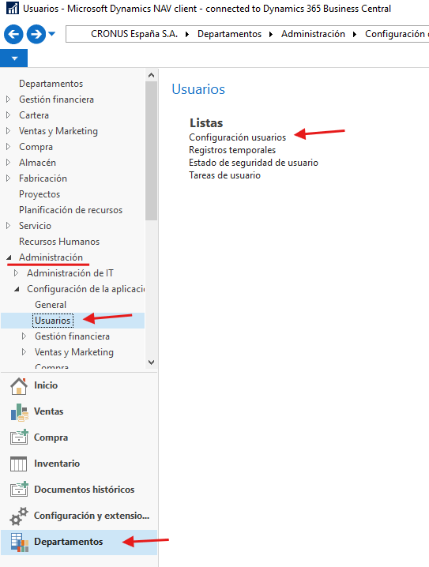

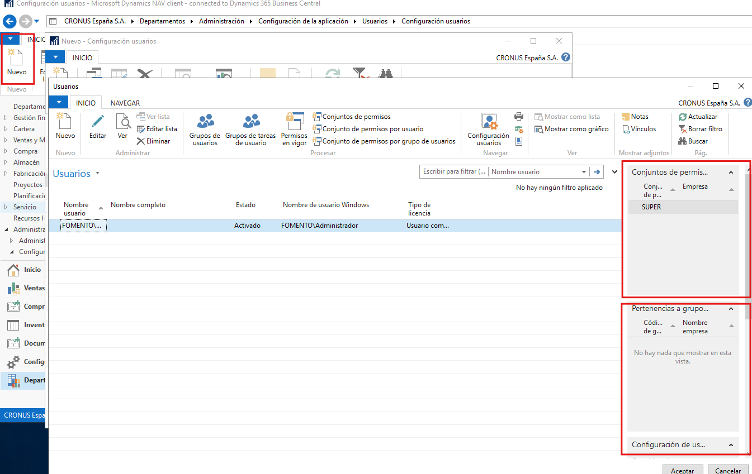

**USUARIO NUEVO**

**PERMISOS**

**GRUPOS**

**USUARIO ACTUAL (Con permisos SUPER)**

# RA07_f) Se han establecido y verificado mecanismos de acceso seguro a la información.

## Indicar los pasos que se deben seguir para mostrar un informe de clientes en el ERP.

Los pasos a seguir para mostrar un informe son:

Departamentos > Administración de IT > Informes> **Selección de diseño de informes**

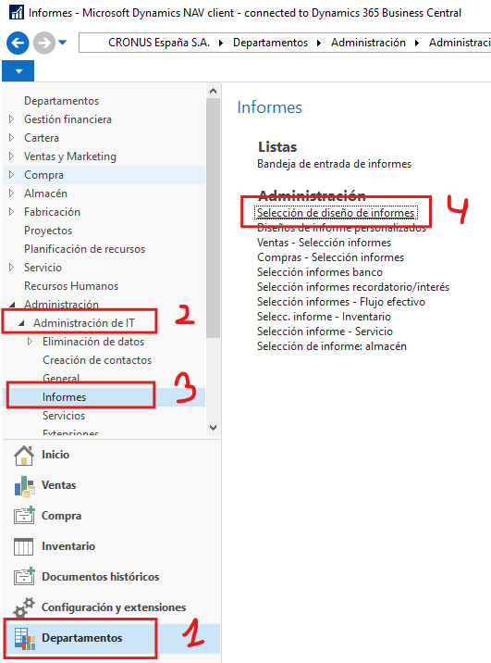

En la siguiente ventana para ejecutar un informe de cliente y simplemente seleccionamos un informe y pulsamos en **Ejecutar informe**

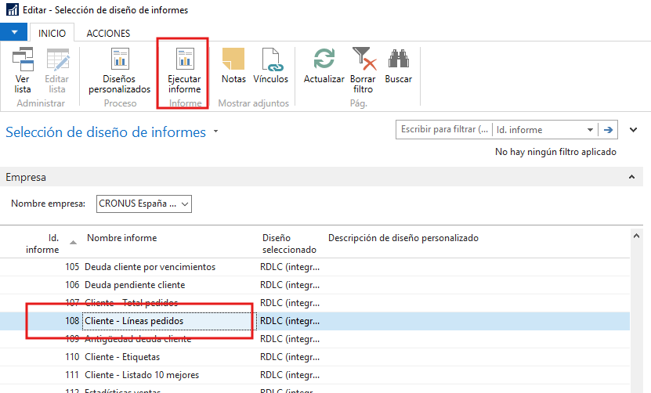

En el cual mostrará la opción de imprimir o vista previa.

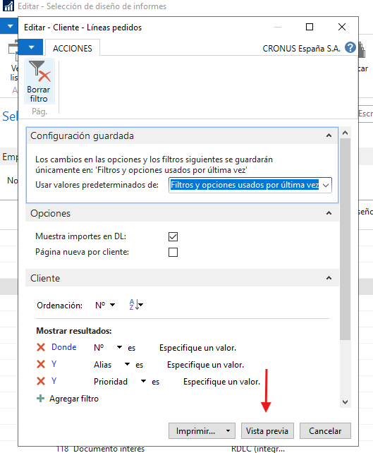

Si pulsamos vista previa podremos ver el informe generado

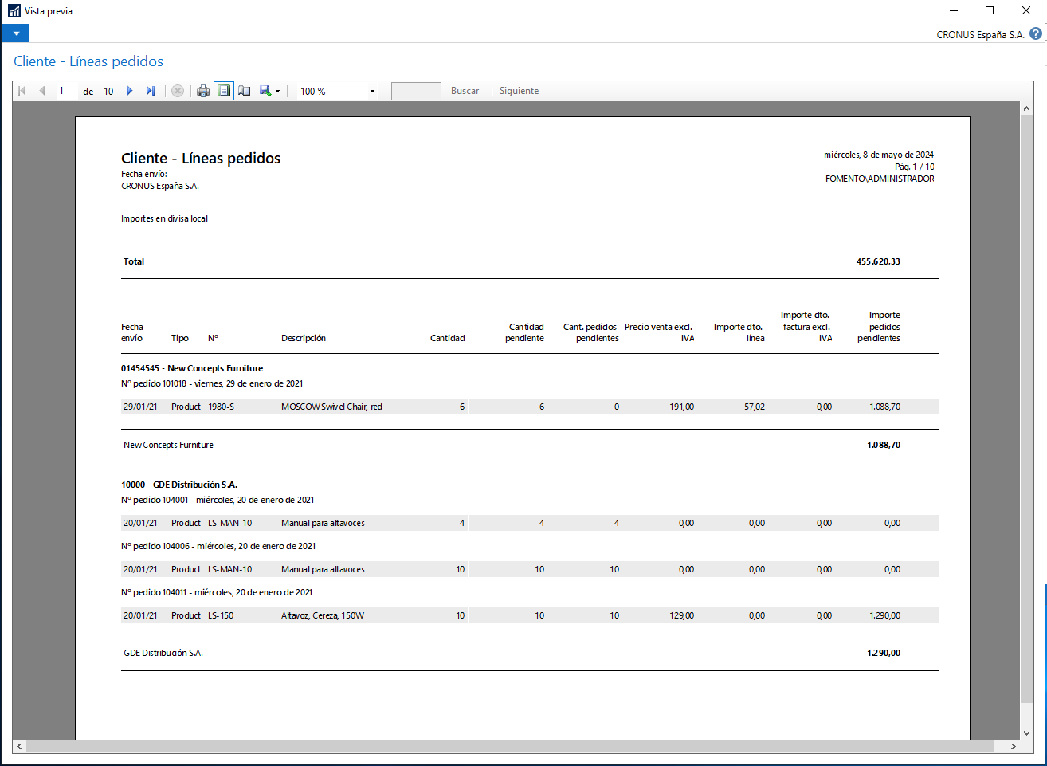

# RA07_g) Se han generado informes.

## Indicar los pasos a seguir para obtener por ejemplo, los datos de clientes en formato EXCEL.

Para obtener datos de clientes en formato EXCEL desde la ventana anterior de selección de diseño de informes tendremos que **hacer clic en Ejecutar informes**

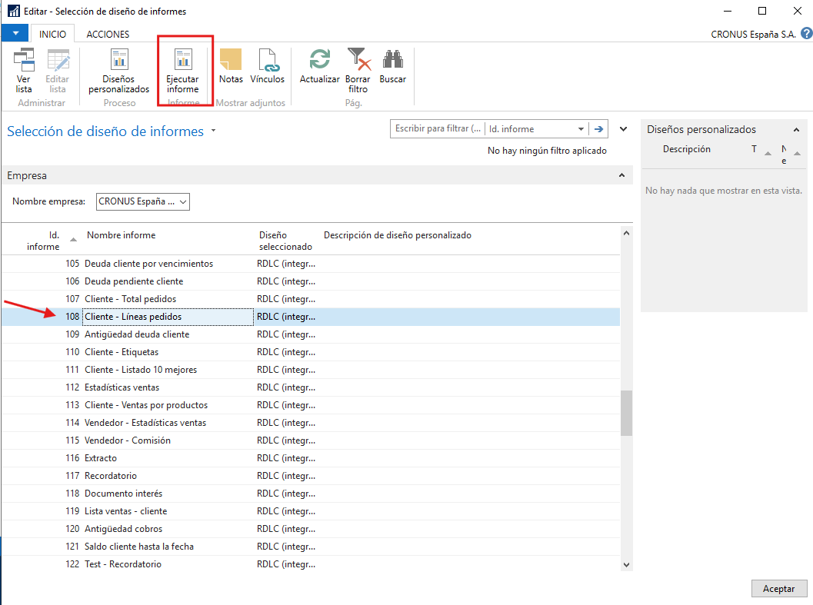

En esta ventana si pulsamos en la flecha justo al lado de imprimir tendremos la opción de verlo en formato EXCEL

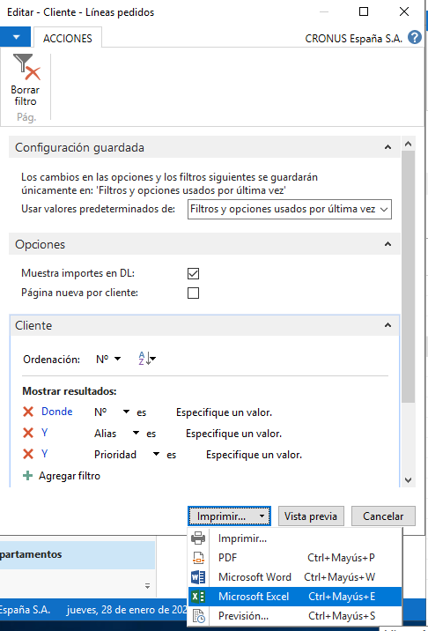

Al estar usando una VM no tengo instalado Microsoft Excel, dejo una captura del PDF sobre el tema 7

